交流电桥
一，交流桥路及电桥
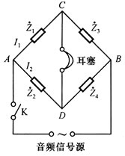
平衡条件 ：
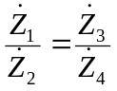
即
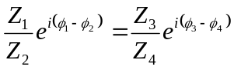
实部相等
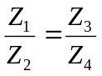
虚部相等
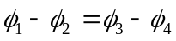
其中模和辐角分别表示为 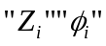。

二，测电感Lx
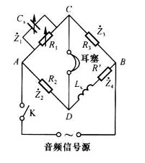
各臂阻抗
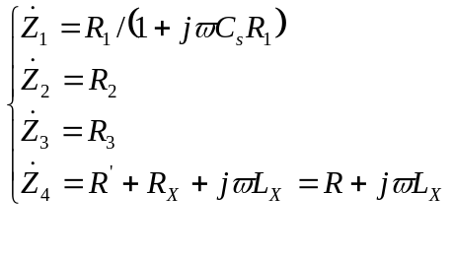
平衡时
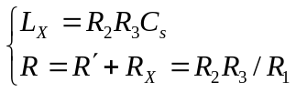
其中Rx为Lx的损耗电阻，是由于涡流作用以热量形式发散出去，恰似在电感上串联一个Rx等效电阻。
电感的Q值
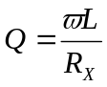
■ 三， 测电容Cx
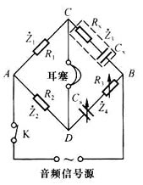
各臂阻抗
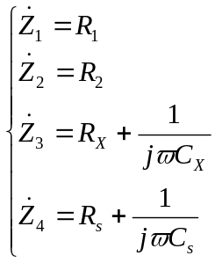
平衡时
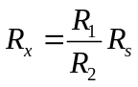
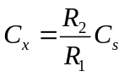
其中CS为标准电容，由电容箱调节RS为标准电阻，由电阻箱调节，Rx为Cx的损耗电阻，是由于涡流作用以热量形式发散出去，恰似在电容上串联一个Rx等效电阻。
四．实验内容
- 实验仪器
音频信号发生器，交流电阻箱四个，电容箱，待测电容，待测电感，平衡指示器（耳机）。
2. 内容：
信号源功率输出：=1.5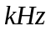; =10(有效值)
（1）按书中的电路图接线，选择合适的三组及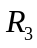，调节电桥平衡，记录有关数据，并根据公式求出各组的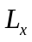，，值。各数据如下图所示：
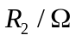 | 300.0 | 400.0 | 500.0 | 600.0
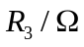 | 300.0 | 400.0 | 500.0 | 600.0
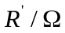 | 300.0 | 400.0 | 500.0 | 600.0
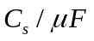 | 0.1437 | 0.0896 | 0.0605 | 0.040
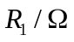 | 285 | 389 | 484 | 584
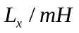 | 12.93 | 14.34 | 15.13 | 14.40
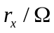 | 15.79 | 11.31 | 16.53 | 16.44
 | 7.18 | 11.95 | 8.63 | 8.26
（其中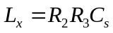；
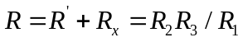 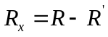；
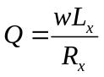）
（2）按书中的电路图接线，选择合适的三组及，调节电桥平衡，记录有关数据，并根据公式求出各组的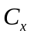，，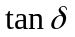值。各数据如下图所示：
 | 300.0 | 400.0 | 500.0 | 600.0
 | 300.0 | 400.0 | 500.0 | 600.0
 | 0.6484 | 0.6445 | 0.6424 | 0.6414
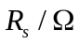 | 1.9 | 1.8 | 1.6 | 1.2
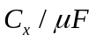 | 0.6484 | 0.6445 | 0.6424 | 0.6414
 | 1.9 | 1.8 | 1.6 | 1.2
 | 0.01161 | 0.01093 | 0.00969 | 0.00725
（ 其中；
；
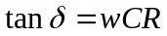）
3.注意事项
（1）音频信号源的输出电压约有十几伏，电桥平衡时，ABC支路和ADB支路都必须有足够的阻抗，以减少支路上的电流。否则会烧坏电阻箱或使信号源短路。
（2）平衡电桥的过程中，电阻箱和电容箱的调节都应从高档开始，逐步调到低档。
（3）平衡指示器在电桥不平衡时应取灵敏度较低的档，例如在李平衡较远时不可把耳塞放入耳中，用晶体管毫伏计时应取量程较大的档，接近平衡时再选用高灵敏度量程。
对交流电桥的测量灵敏度和收敛性的理解：
调节电桥平衡时，用的耳机作为平衡指示器，通过听耳机发出的声音的大小来判断电桥是否达到平衡，而在实际实验时，我们并没有调节电路达到使耳机没有声响的程度。只是在一定程度上“听不见声响”。对数据的测量有一定的影响。但若真能够将电路调节到耳机没有声响的程度，其测量所得的数据真实性与可信度应该是很高的。灵敏度应该是很高的。

思考题：
- 答：
图2.2.5-7
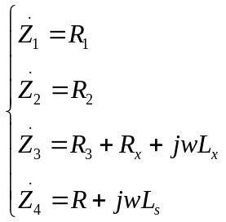
所以有 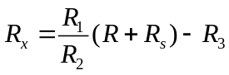
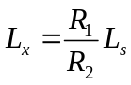
图2.2.5-8
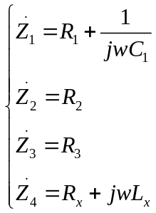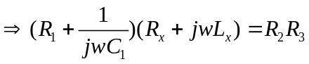
所以有 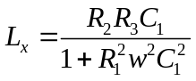
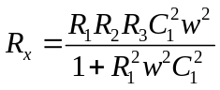
此电路在调节平衡时比较方便，电路中只有两个可供调节的变量，且均为电阻，先调节一个电阻的阻值，使耳机的声响达到最小，将其固定，再以同样的方法调节另一个电阻的阻值，使整个电路逐渐达到平衡状态。而实验时所用到的电路虽然也只调节两个变量，但由于电容与电感的存在，使得在调节电感或电容之后，由于电感与电容值的改变，会对电路产生较大的影响，这之前调节的平衡状态就不复存在了，没有达到逐渐逼近平衡状态的目的。
3． 答：代表电感的品质因数，其值越大，说明电感的感抗越大，而自身的阻值越小，其品质就越高，反之，其值越小，说明该电感的感抗越小，而自身的阻值越大，品质因数就越低。
姓名：何松
学号：PB07013212

